佛光山普門高級中學
106學年度第2學期慶生會成果報告表
製表日期：107年6月22日
子計畫名稱 | 106年度第2學期慶生感恩祈福活動實施計畫
活動項目名稱 | 學生感恩祈福慶生活動
執行日期 | 107年6月15日(因豪大雨延期6/22舉辦)
活動項目簡述 | - 慶生祈福儀式，誦心經、念「學生慶生感恩祈願文」、 三皈依迴向，禮請主法和尚開示後，發送蛋糕及紀念品。  - 獻祈願卡，並於活動當日寫下送給母親(或扶養長大之長輩)的感恩及祝福語。
活動效益簡述
- 6-7月份生日學生，計48人參加，藉由慶生祈福感恩活動儀式，提升學生生命正面能量。
- 將宗教活動融入生活教育，培養學生具有宗教情操、因果業報觀念。
- 藉由參加祈福活動，讓學生學習存好心，寄送祈願卡感謝家長辛勞，讓學生學習說好話，幫忙做家事或行善，讓學生學習做好事。

佛光山學校財團法人高雄市普門高級中學
106學年度第2學期6-7月份慶生會成果照片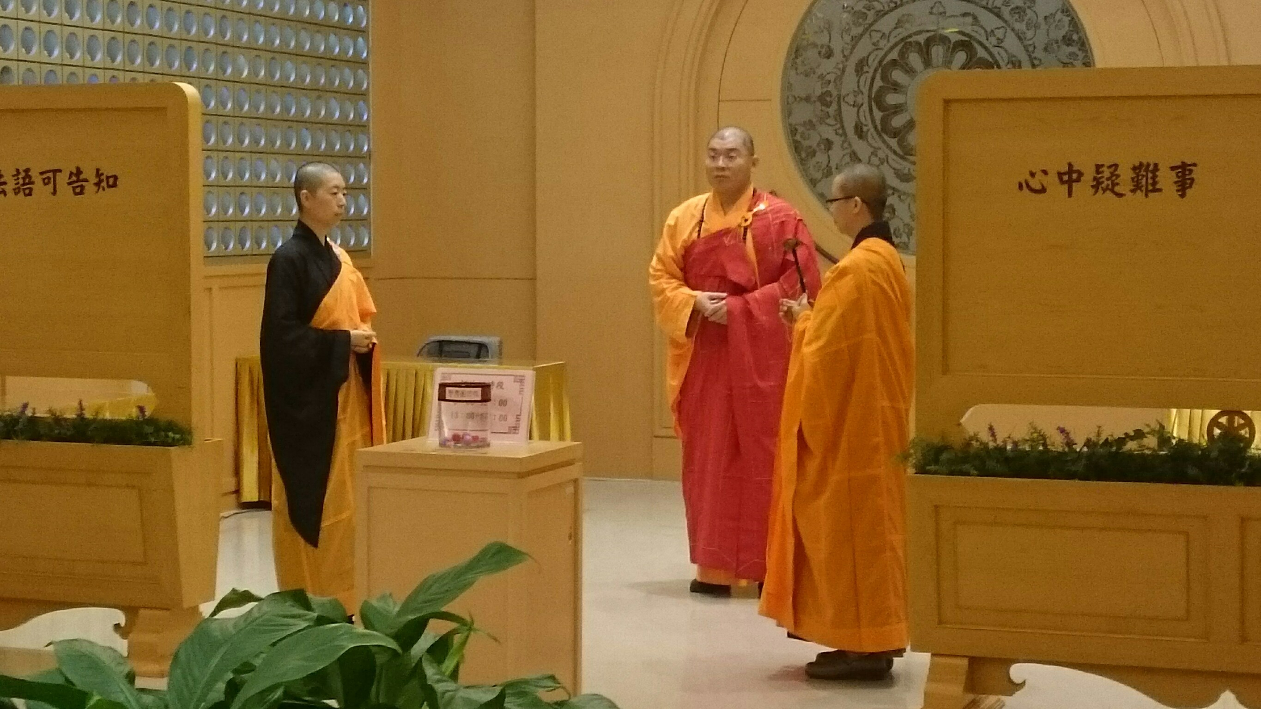
慶生感恩祈福法會前恭迎主法和尚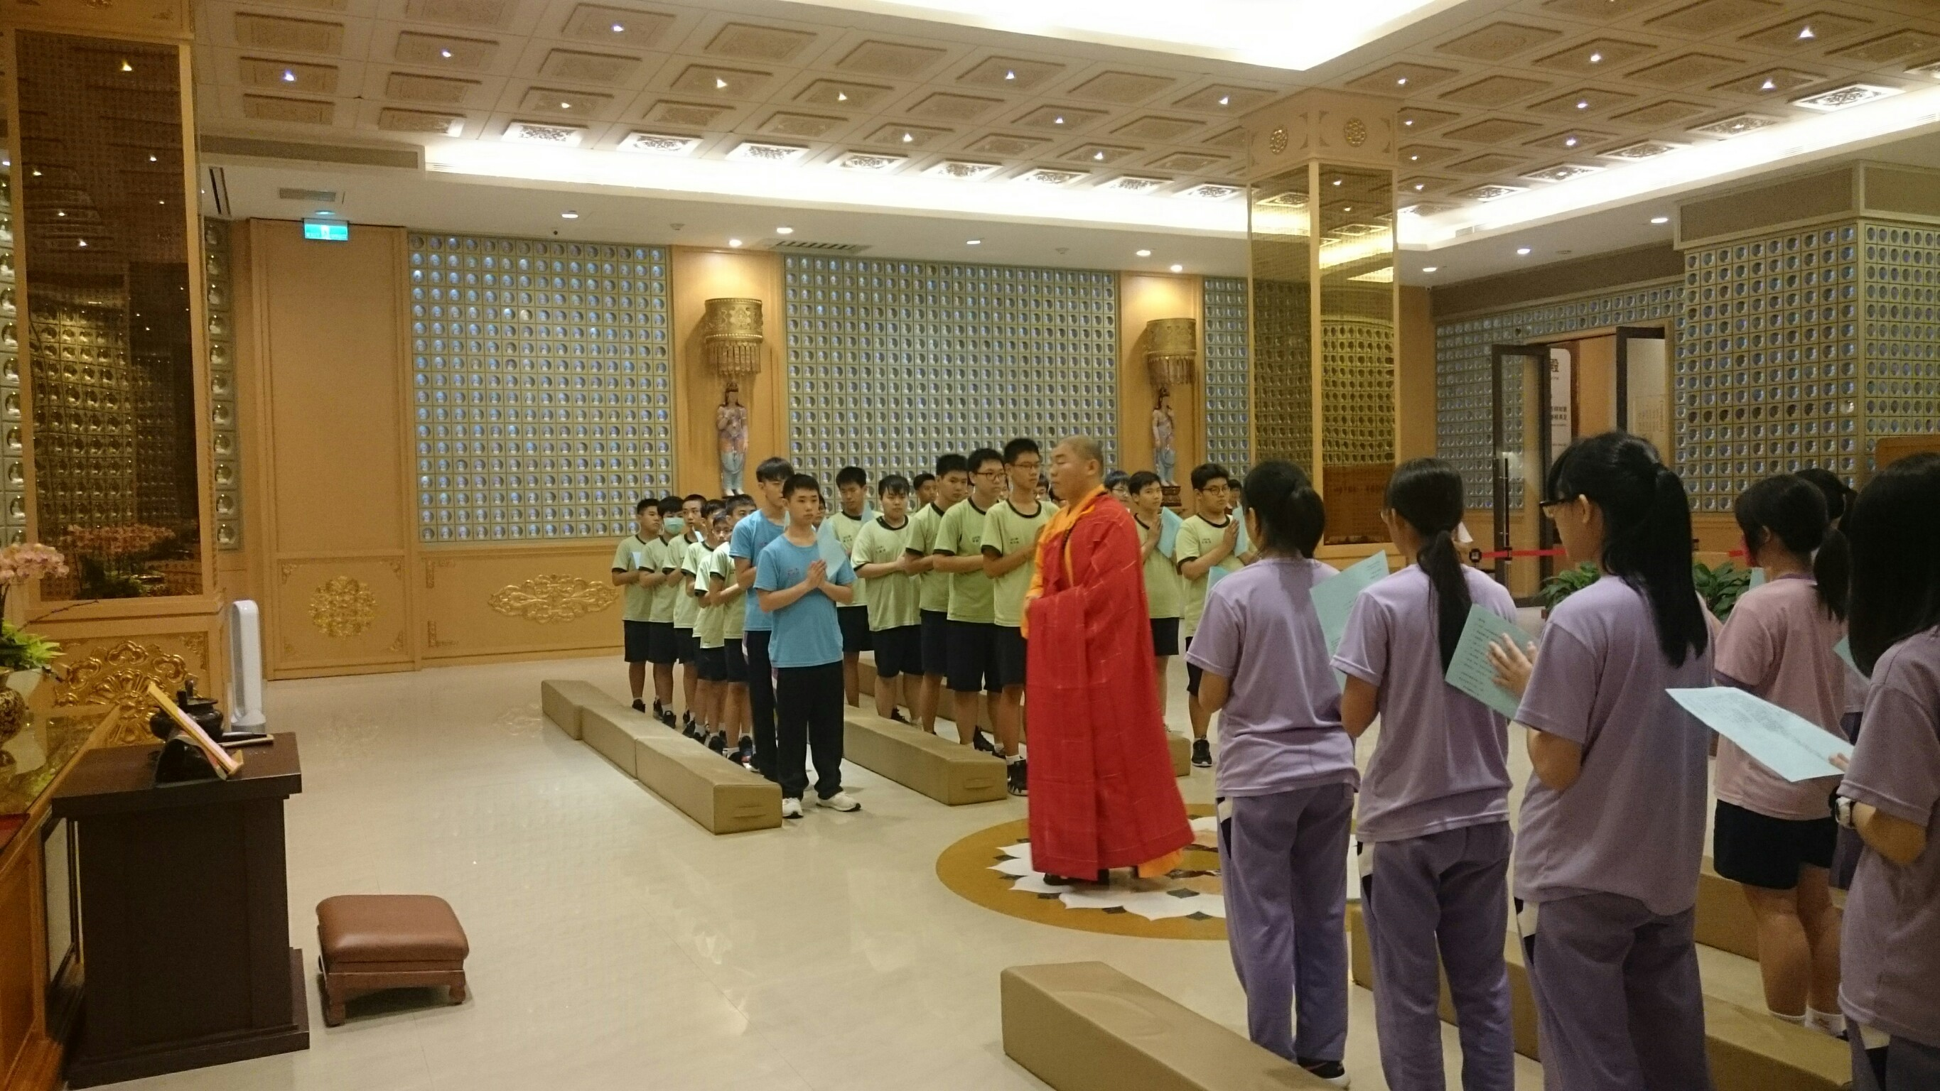
慶生感恩祈福法會前壽星靜心合掌恭迎主法和尚
佛光山學校財團法人高雄市普門高級中學
106學年度第2學期6-7月份慶生會成果照片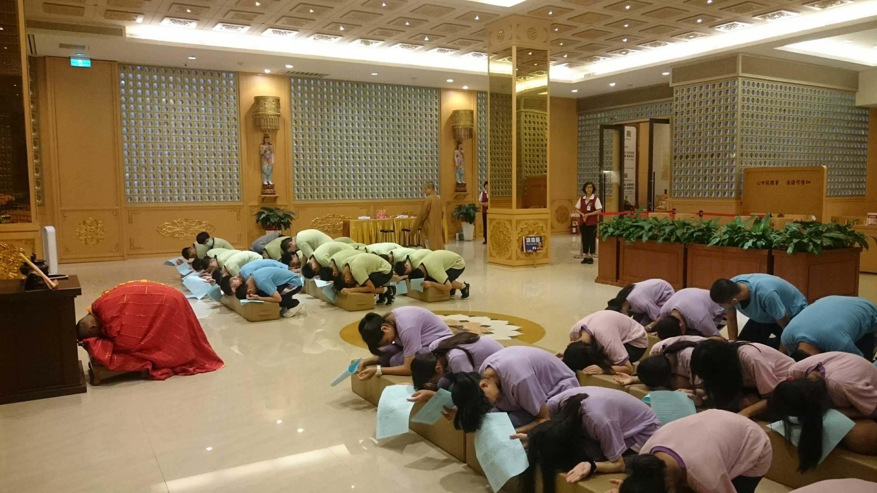
主法和尚在祈福法會儀式中帶領學生虔誠禮拜佛祖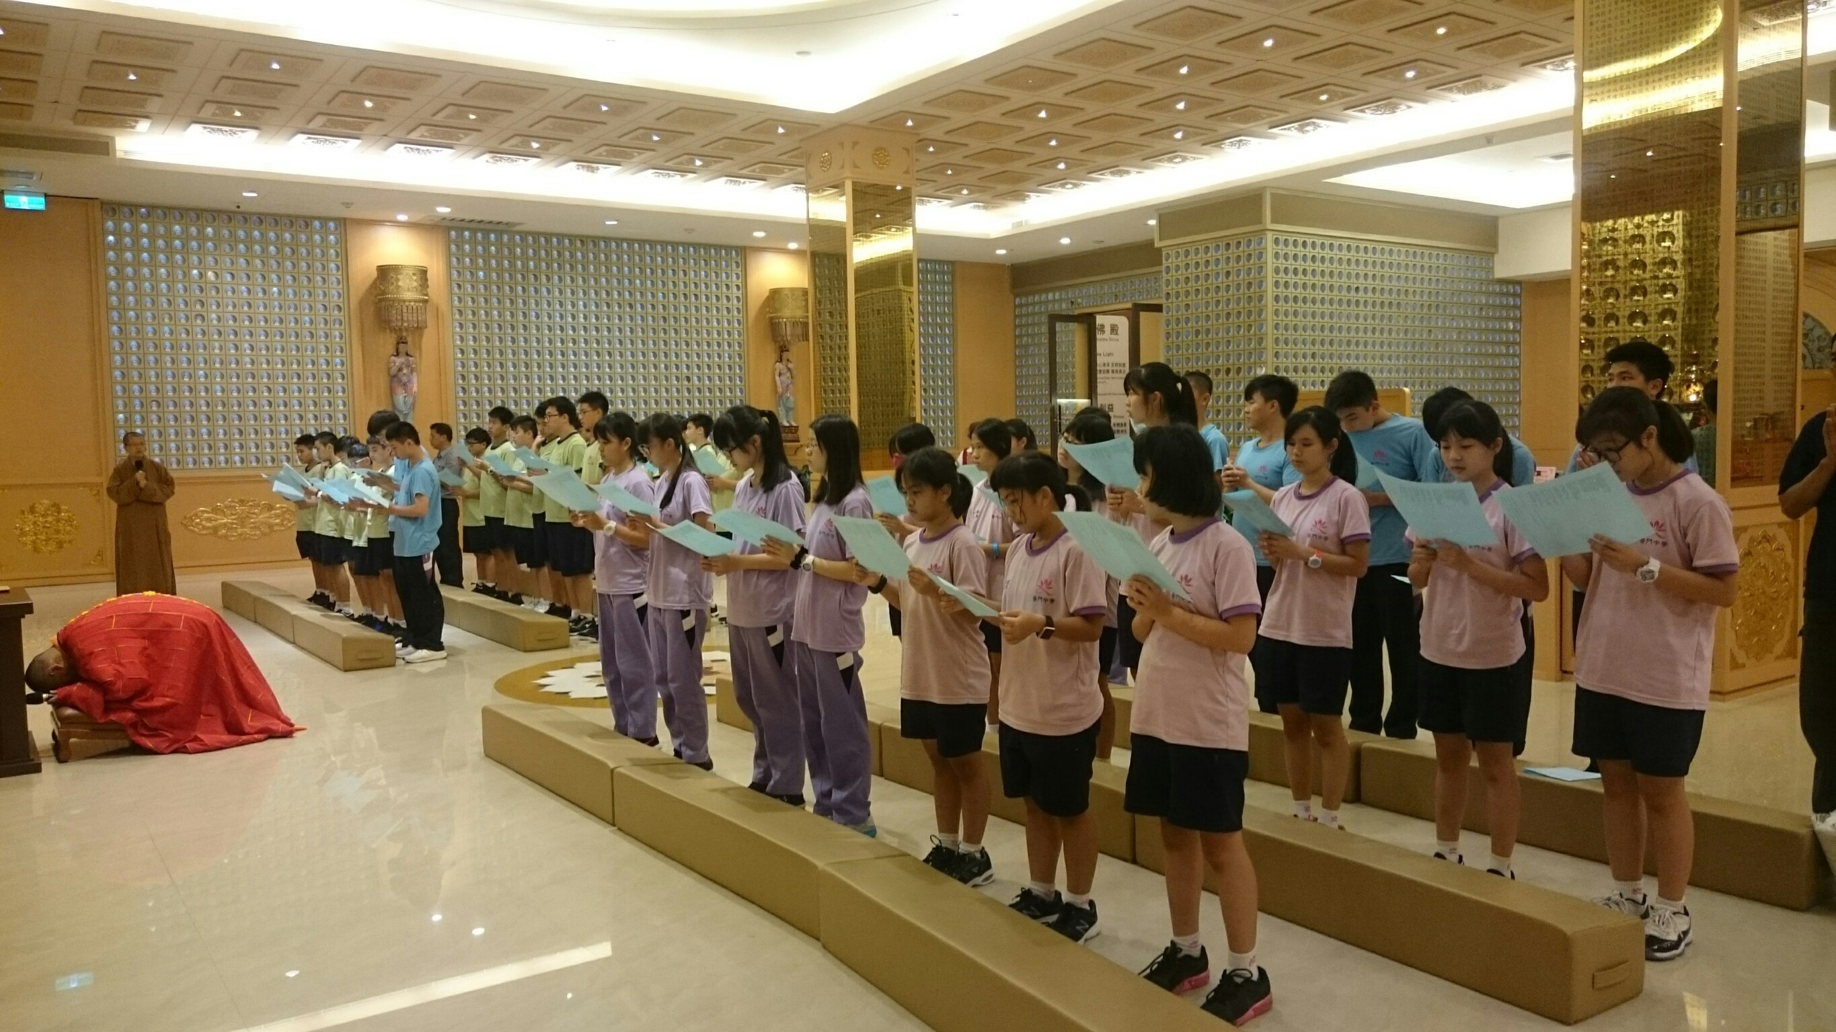
主法和尚在祈福法會儀式中帶領學生虔誠禮拜佛祖
佛光山學校財團法人高雄市普門高級中學
106學年度第2學期6-7月份慶生會成果照片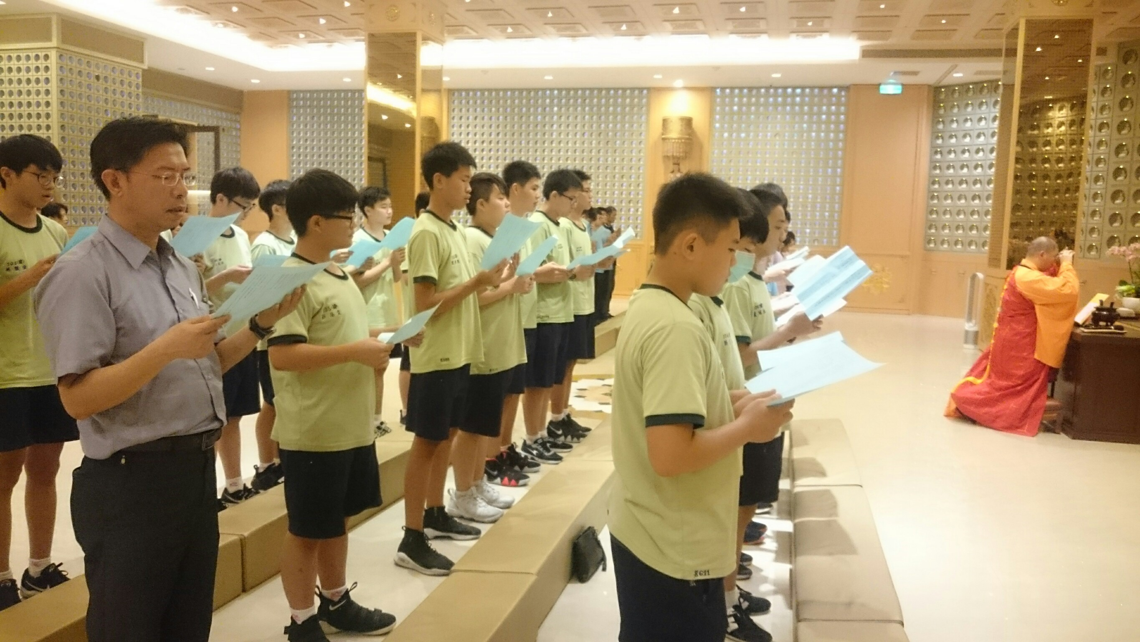
主法和尚在祈福法會儀式中帶領學生虔誠禮拜佛祖祈福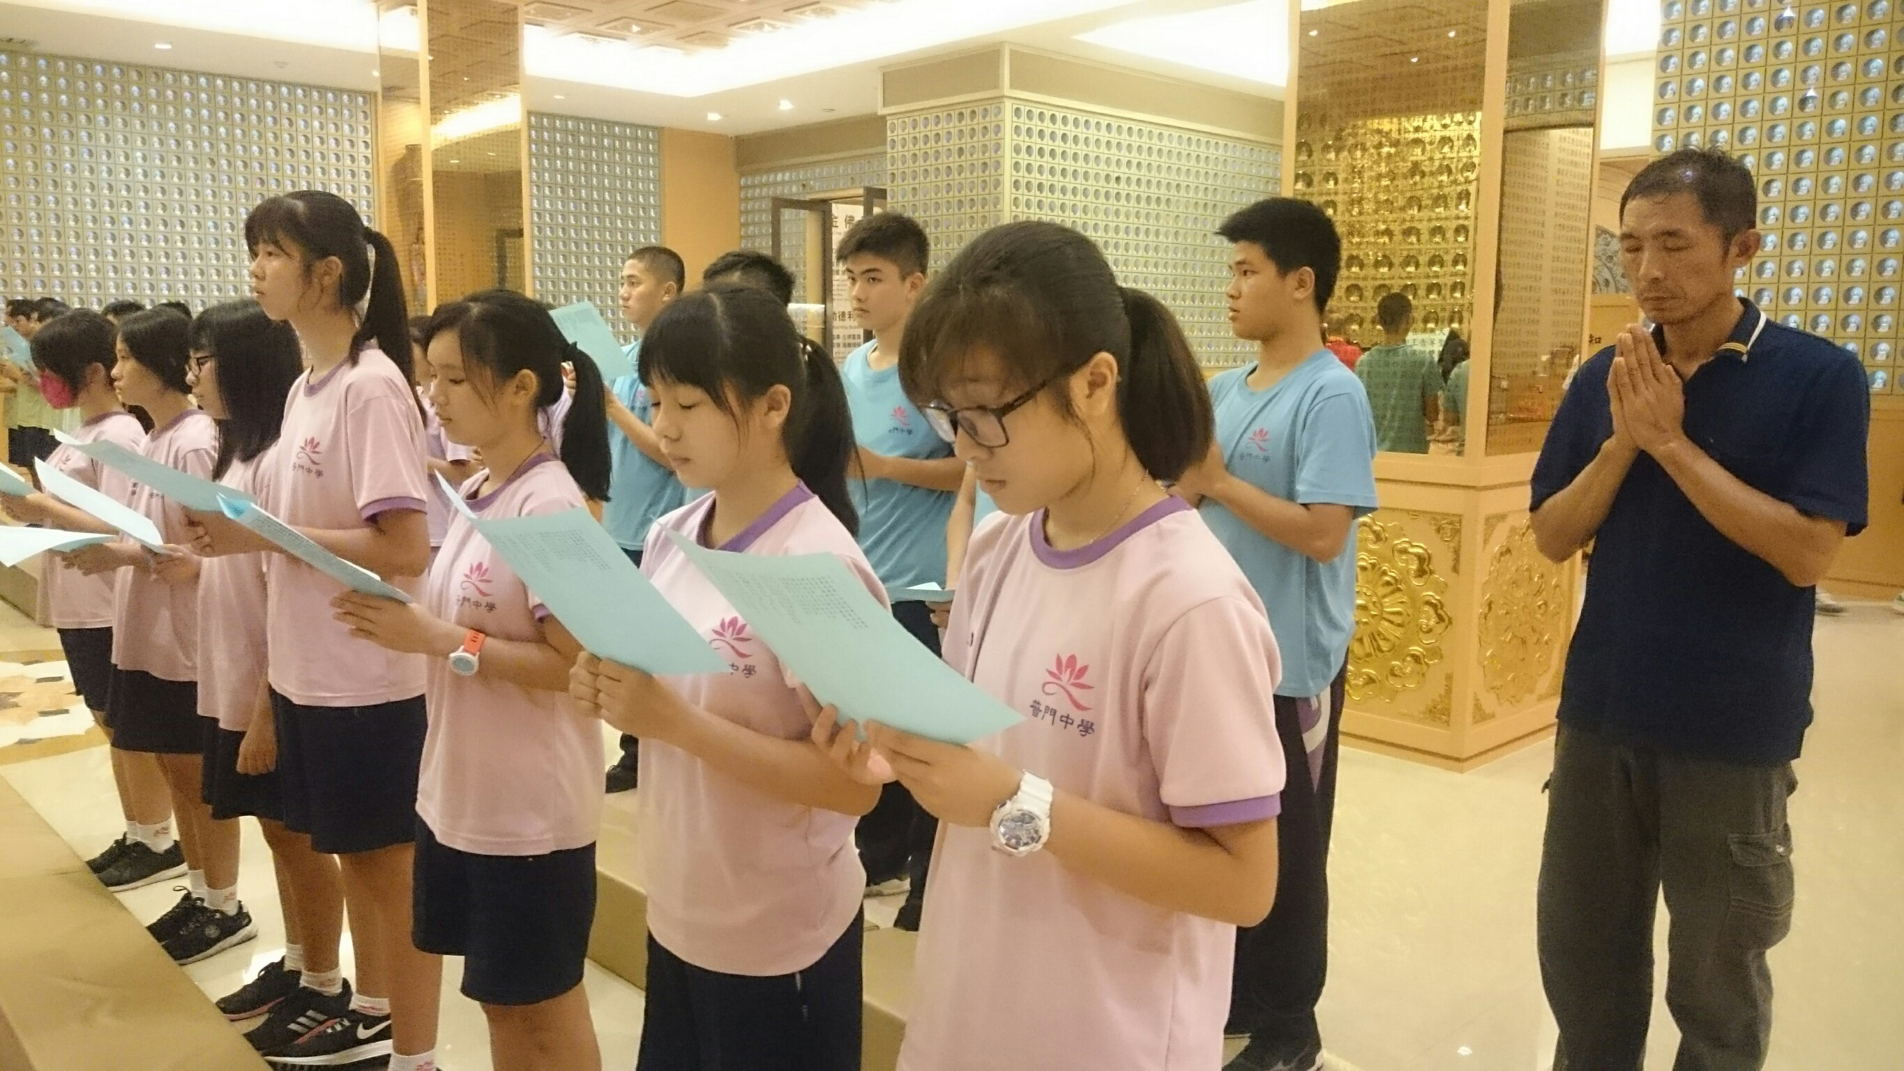
法會中主法和尚帶領學生誦念心經及生日祈願文
佛光山學校財團法人高雄市普門高級中學
106學年度第2學期6-7月份慶生會成果照片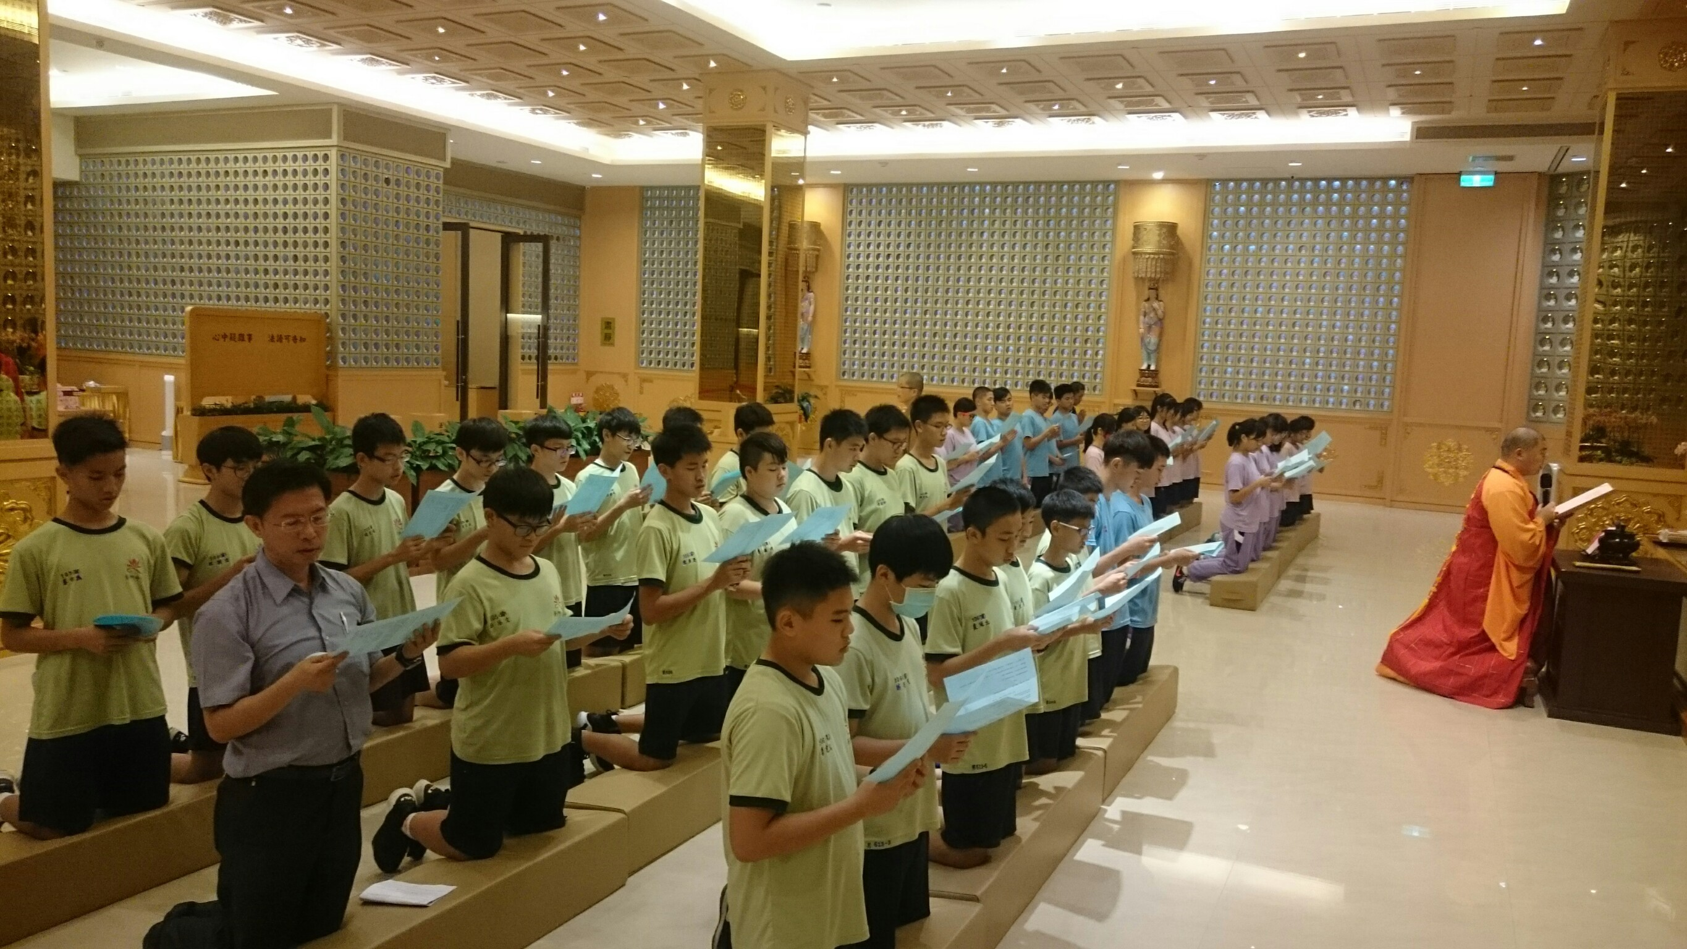
祈福法會中主法和尚師帶領學生誦念心經及生日祈願文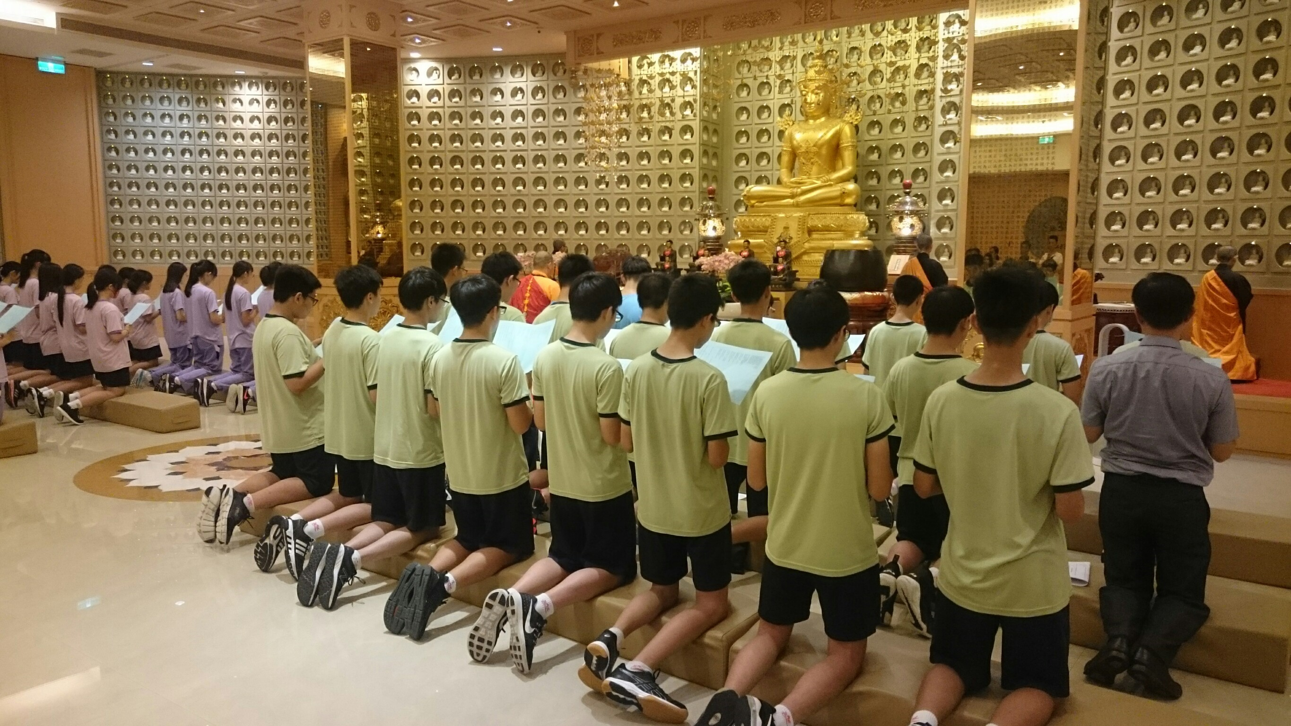
祈福法會中主法和尚帶領學生誦念心經及生日祈願文
佛光山學校財團法人高雄市普門高級中學
106學年度第2學期6-7月份慶生會成果照片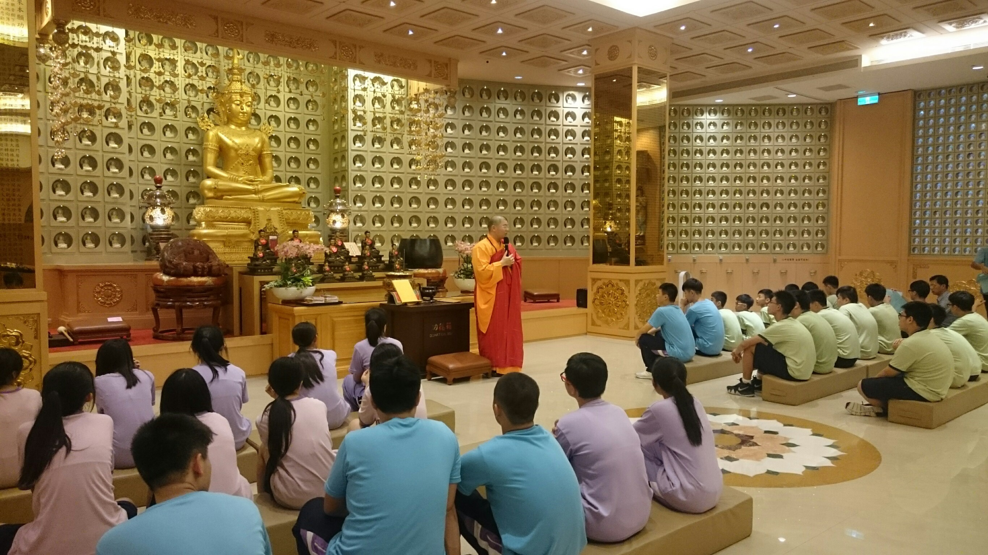
祈福法會中主法和尚對學生開示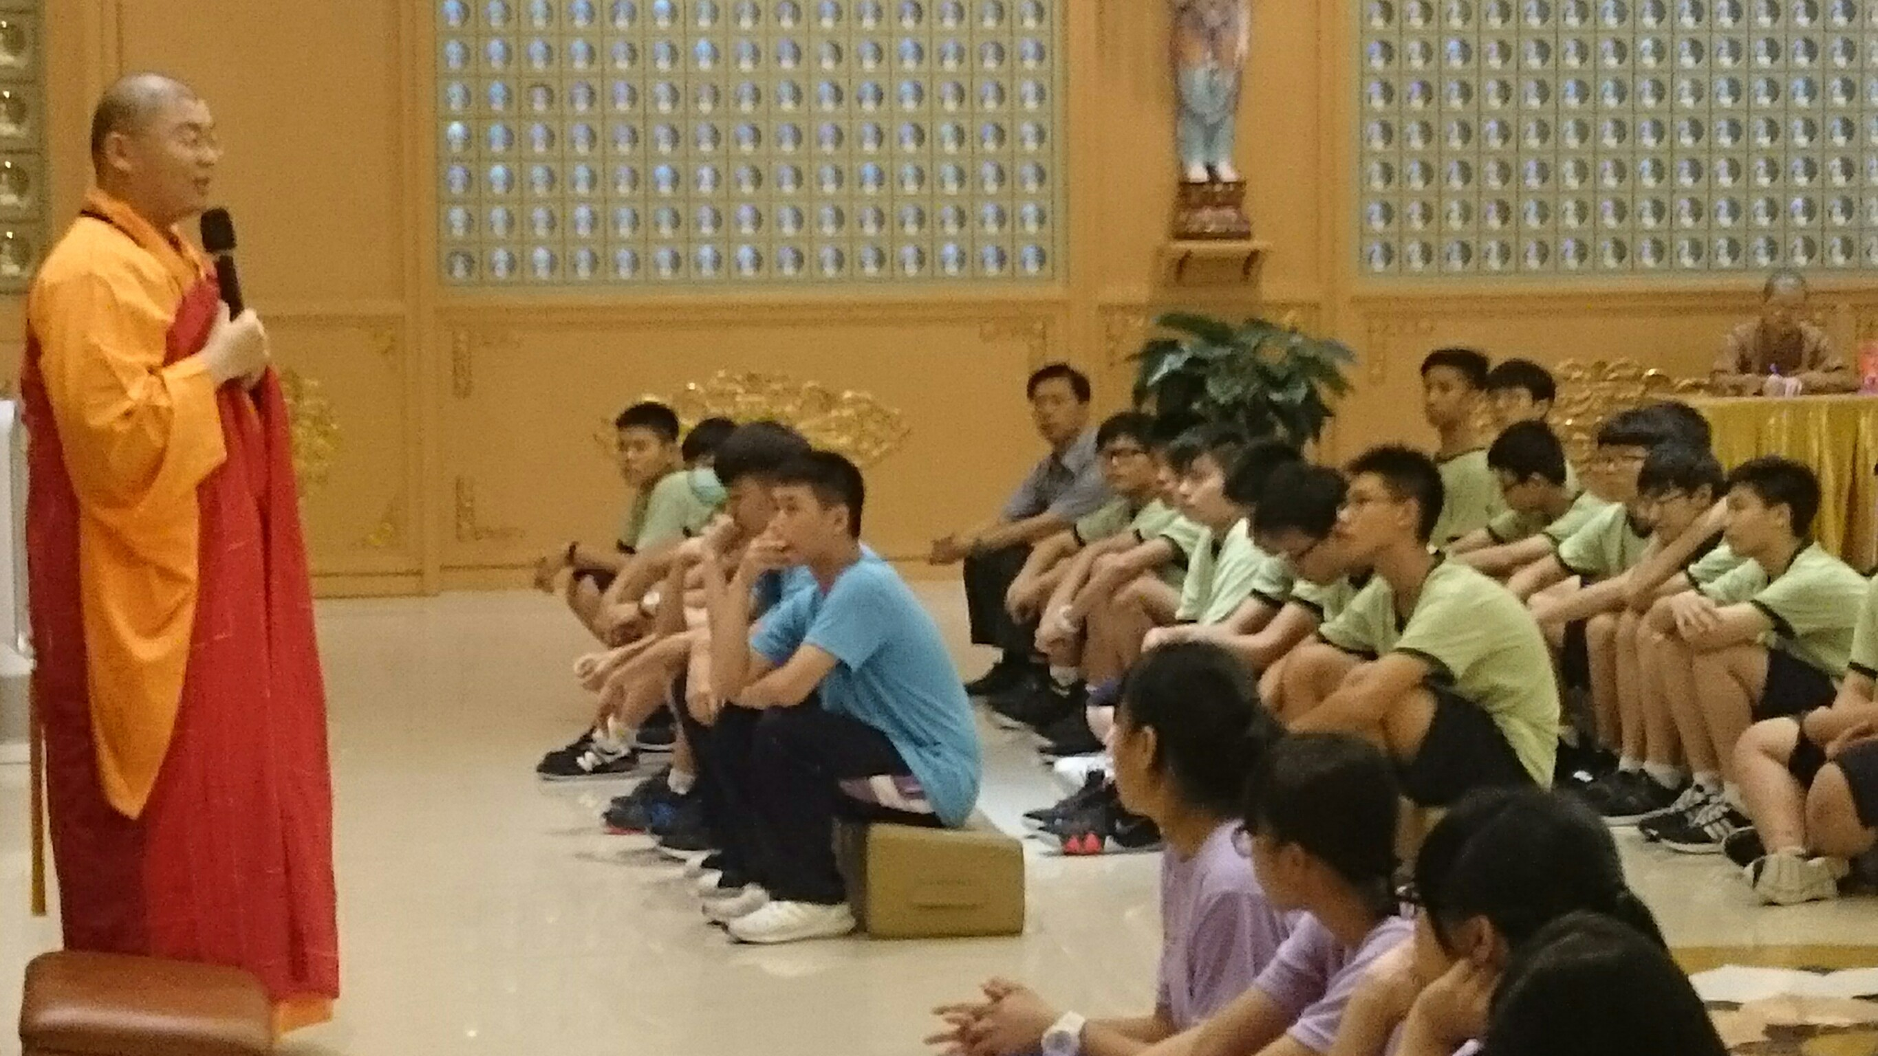
祈福法會中主法和尚對學生開示
佛光山學校財團法人高雄市普門高級中學
106學年度第2學期6-7月份慶生會成果照片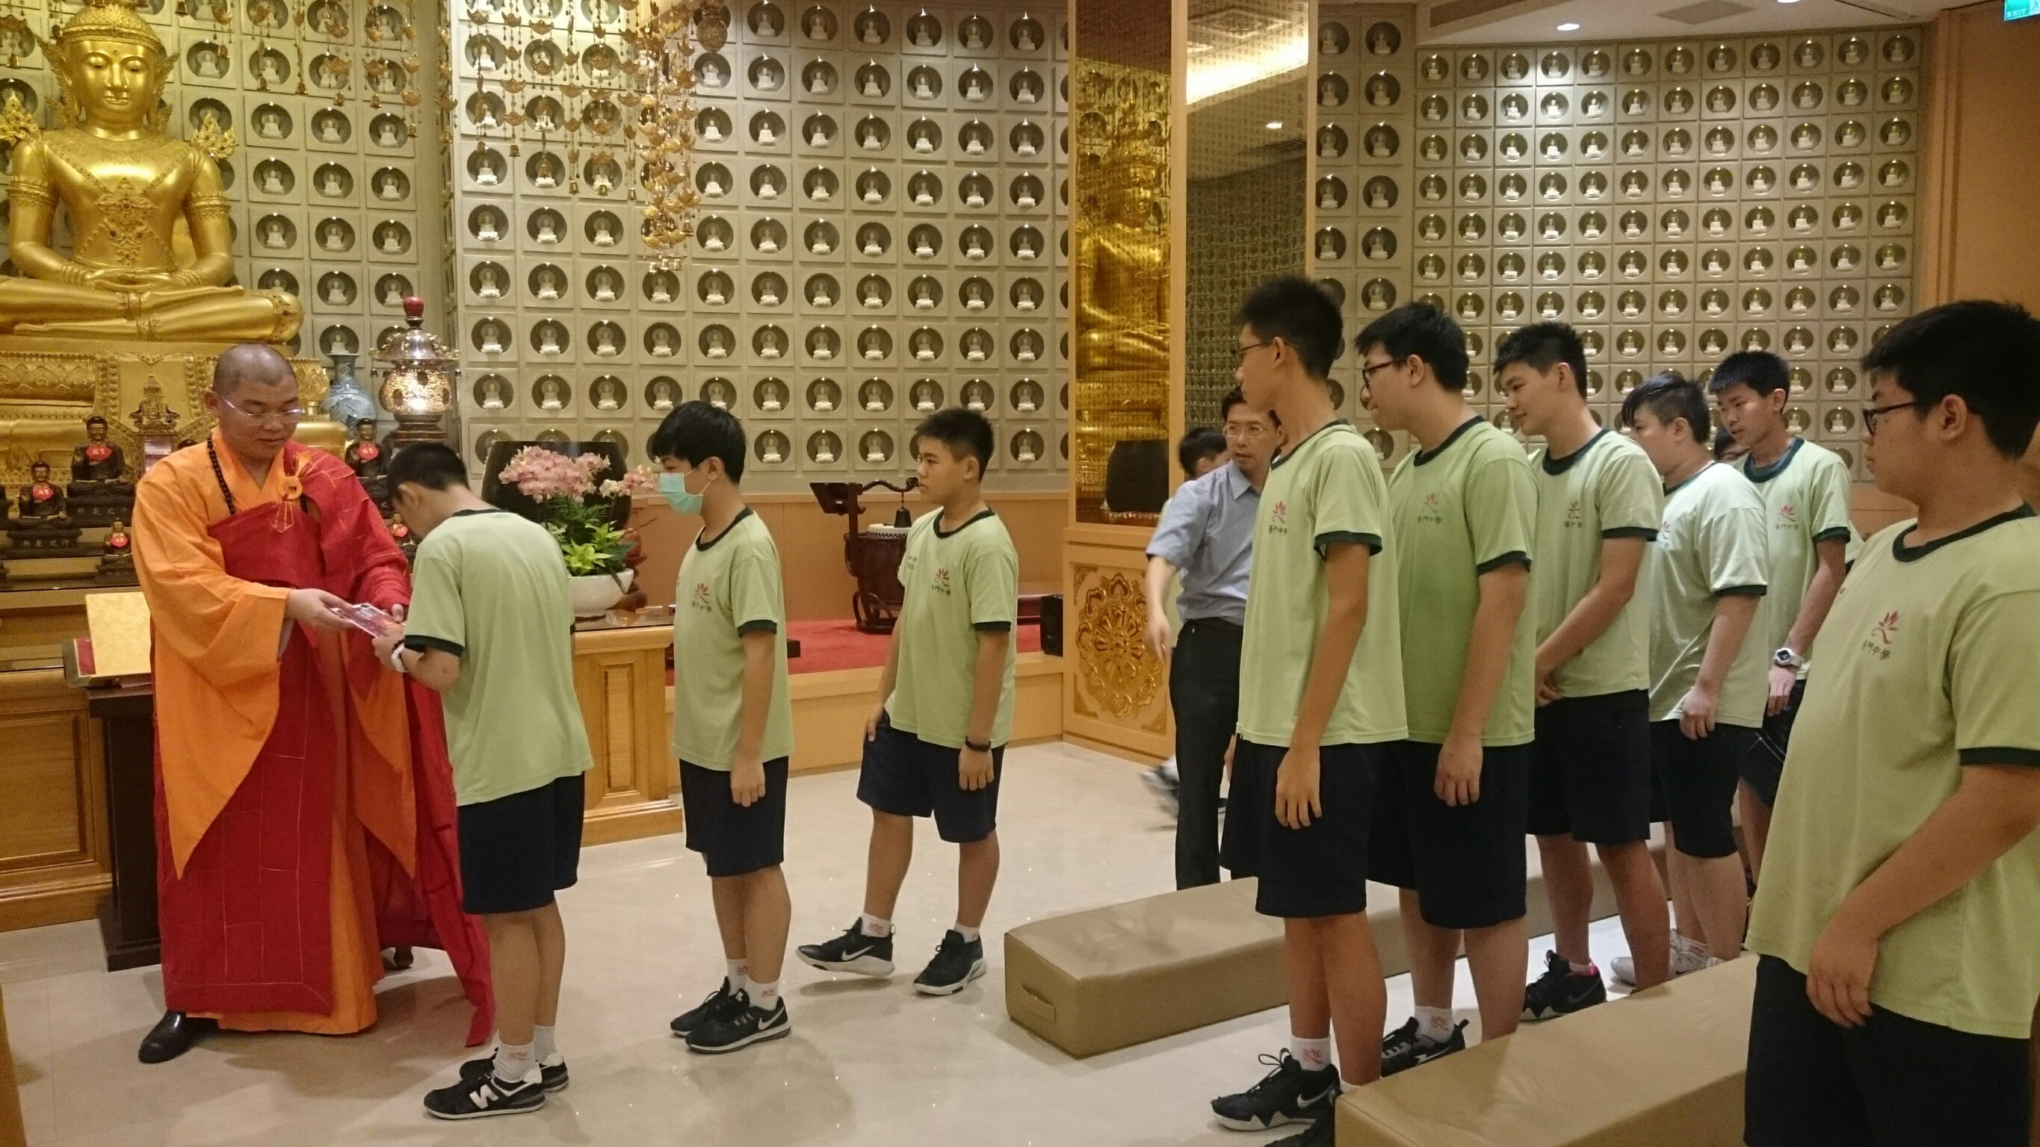
法會結束後主法和尚發送結緣品給當月壽星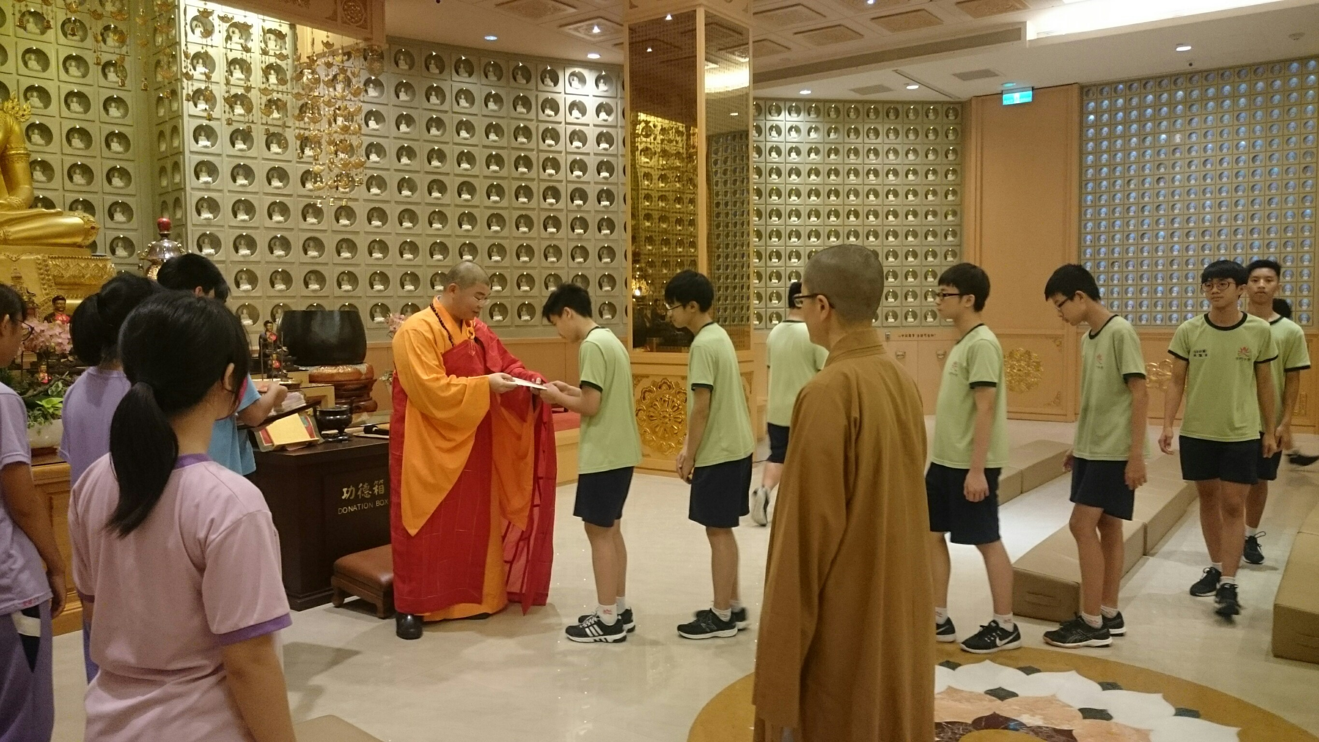
法會結束後主法和尚發送結緣品給當月壽星

